Фотоотчет. Районный семинар
« Организация научно-технического творчества учащихся. Внедрение в систему ранней профориетации учащихся новых форм работы».
Агитбригада « Важные в мире профессии есть»

Выступление зам директора Кондратьевой И.В.
« Внедрение в систему ранней профориетации учащихся новых форм работы».
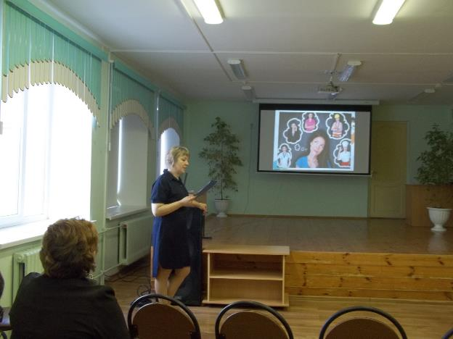

Мастер- класс по профориетационным занятиям с подростками
« Путешествие по Зазеркалью» Педагог- психолог Маковеева Е.В.
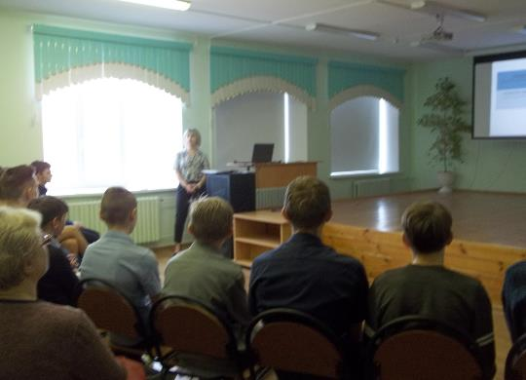

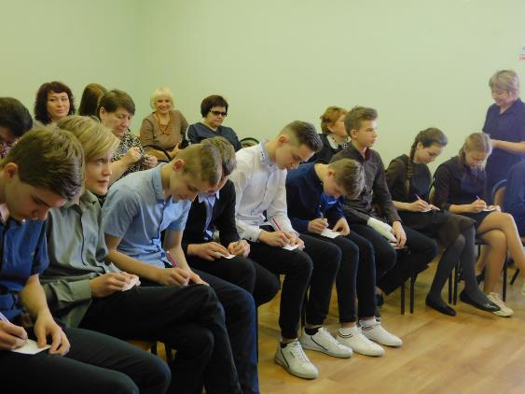
« Роботобатл». Занятие внеурочной деятельности . Педагог-организатор Михайленко Т.Н.
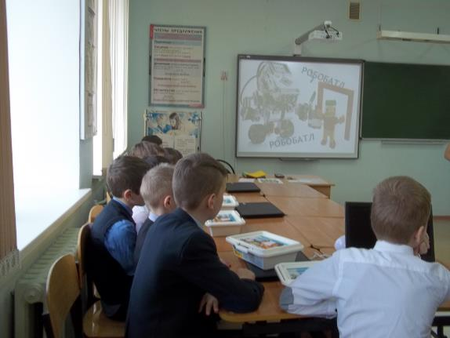
Команда болельщиков
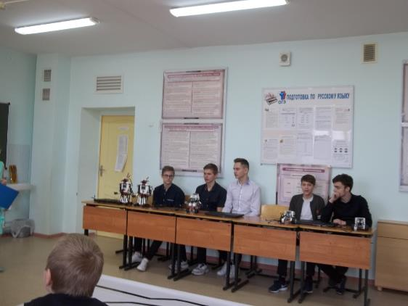
Участники роботобатла.
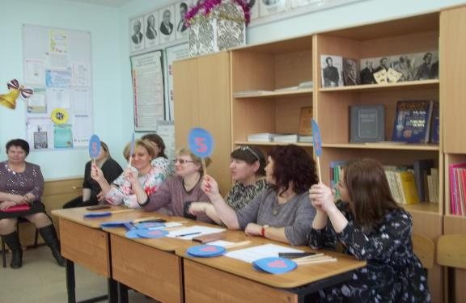
Жюри. Зам. директора школ Юрьев- Польского района
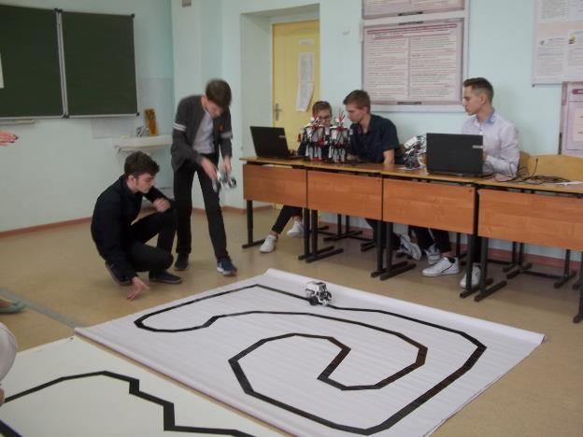
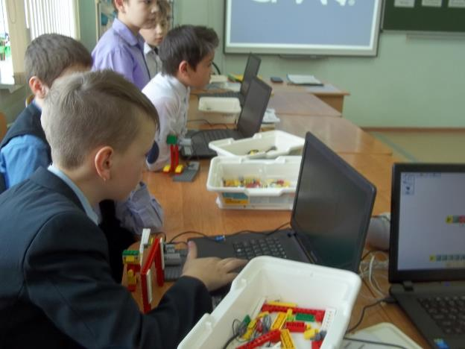

Квест – игра « Путешествие в мир профессий»
Станция. Профессия - фельдшер
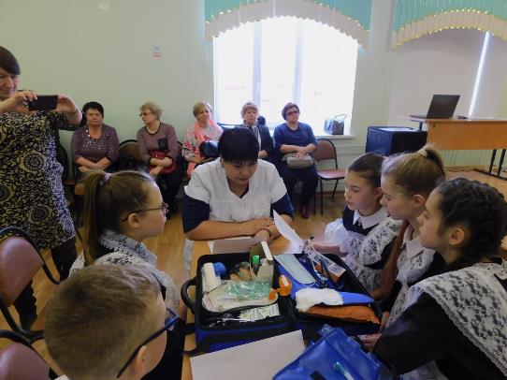
Станция. Директор
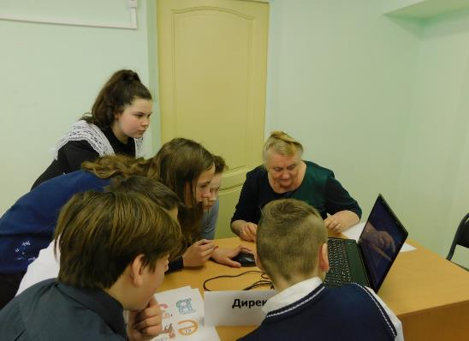
Станция. Механик.
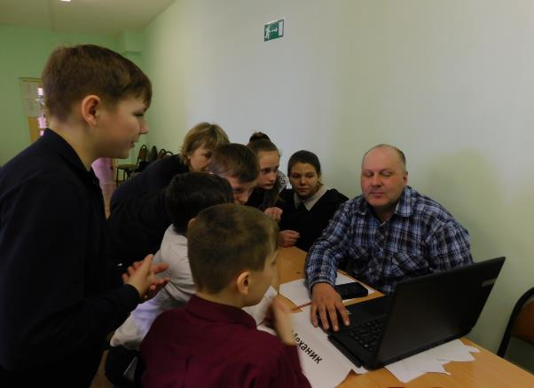
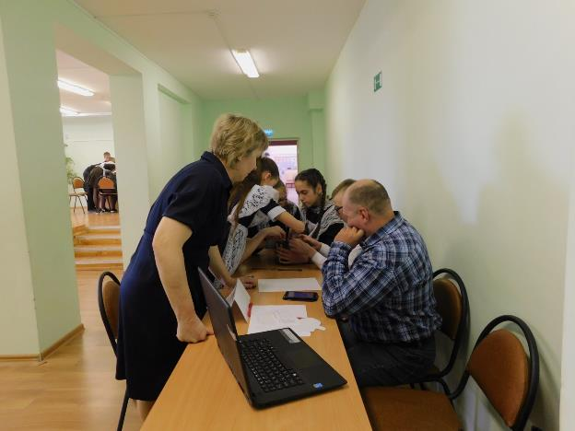
Станция. Повар
